**Een veilig pedagogische ruimte creëen door bewust te zijn van je eigen gedrag**

**Cursus ongewenst gedrag; deel 1**

In de maand november doe ik mee aan een cursus ‘omgaan met ongewenst gedrag’. Dit is een cursus die ik verplicht moet doen vanuit mijn stage op de ISK. Afgelopen vrijdag 15/11/2024 van 12.00 tot 17.00 heb ik het eerste deel erop zitten.

Dit eerste deel van de cursus ging vooral over het definiëren en voorkomen van ongewenst gedrag. De vragen ‘Wat is ongewenst gedrag?’ en ‘Wanneer is gedrag ongewenst?’ stonden centraal. Ook de vragen ‘Wat is mijn aandeel hierin?’ en ‘Hoe en wat communiceer ik wel/niet met de ander?’, hebben wij behandeld volgens de methode ‘SCOREN’.

Het was erg interessant. Het was meer een ‘zelfkennis’ workshop en zelfkennis houdt nooit op! Zelf heb ik negen jaar geleden een cursus ‘Non Violent Communication’ gevolgd en veel communicatie methoden kwamen overeen met SCOREN. Beide methoden zeggen dat je altijd vanuit de ‘ik’ moet spreken bijvoorbeeld. Anders gezegd, houd de dingen je verteld bij jezelf. Mensen maken te snel aannames en maken ook te snel aannames hun waarheid. Dat is één van de meest voorkomende communicatieruis in deze tijd. Wanneer je meningen, opmerkingen en waarnemingen bij jezelf houdt, blijft het voor jezelf en de andere partij helder, eerlijk en duidelijk wat je echt bedoelt en wat je echt wilt zeggen.  
  
Een mooie nieuwe term die ik heb geleerd en die me erg is bijgebleven is ‘*autobiografisch luisteren*’. Als je autobiografisch luistert, ben je het verhaal van de ander aan het vertalen naar hoe jij in het verhaal waarschijnlijk gehandeld zou hebben. Ingewikkelde zin, kortom, je luistert en reageert vanuit jouw eigen referentiekader. Dan krijg je eerder het tegenovergestelde van meeleven of je in de ander verplaatsen.  
Hieronder een aantal voorbeelden van het gedrag van een autobiografisch luisteraar:  
- Je stelt vragen vanuit je eigen referentiekader.  
- Je spreekt goed of afkeuring uit over wat er is verteld/gezegd.  
- Je probeert erachter te komen wat de ander bedoelt of waarom de ander zich op een bepaalde manier gedraagt, door je eigen aannames over de motieven van de ander aan te nemen in plaats van je in de ander verplaatsen en proberen te luisteren vanuit diens referentiekader.

Autobiografisch luisteren komt tegenwoordig meer wel dan niet voor. Ik betrapte mijzelf hier dan ook vaak op! Goed om weer even op scherp gesteld te worden.

Hier 2 foto’s van de powerpoint presentatie:

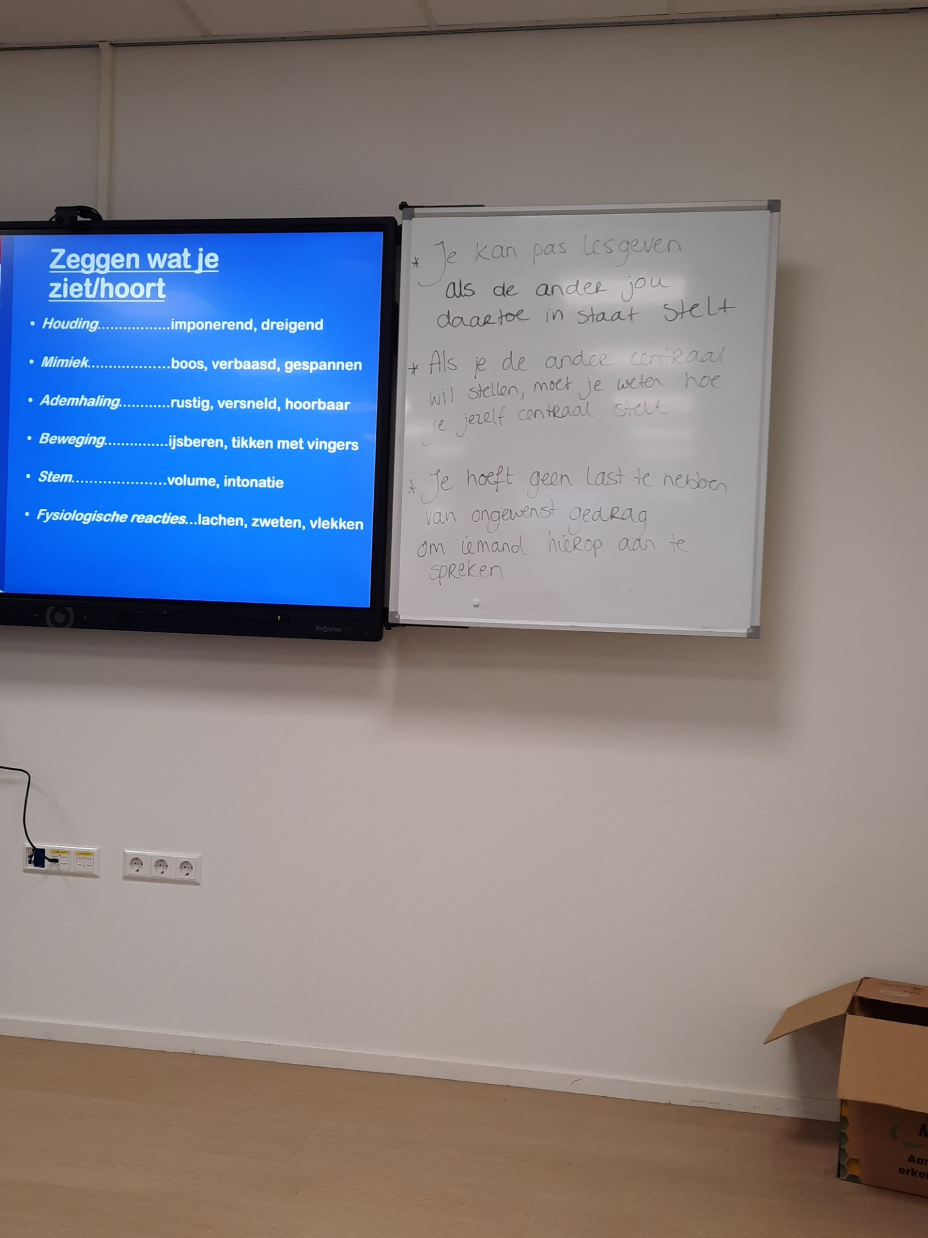

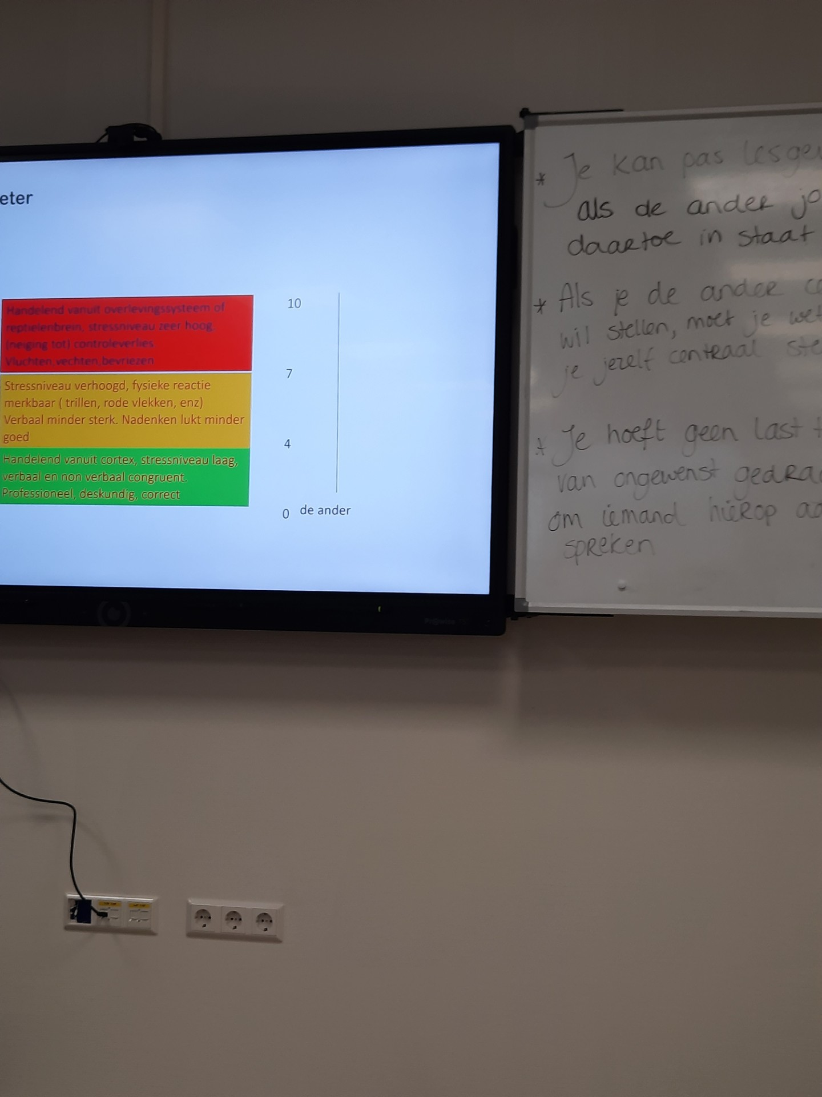

**Cursus ongewenst gedrag; deel 2**29/11/2024 12.00/17.00

Deel 2 van de cursus begon met een korte terugblik.   
Het tweede deel ging over SCOREN en over casussen die bij ons op de werkvloer gebeurd zijn. Deze hebben we, door alleen open vragen te stellen, ontleed en besproken.

**Waarom is aanspreken lastig**

We hebben het even gehad over waarom een ander aanspreken op gedrag soms lastig kan zijn. Waarom vinden we dit lastig? Waarom twijfelen we en kiezen we liever om ons stil te houden en niets te zeggen, dan wel? Ik weet van mezelf dat ik mensen niet aanspreek om verscheidene redenen. Het hangt van de persoon af voor mij. De Teamleider op de ISK, vind ik persoonlijk geen goede teamleider om meerdere redenen. Dit zou ik nooit uitspreken naar haar, ook omdat ik nog een stagiaire ben. Ik maak mezelf kleiner naast haar omdat mijn rol minder belangrijk is dan de hare, maar ook omdat ik anders bang ben dat ze me misschien geen contract gaat aanbieden als ik over een paar maanden mijn diploma heb. En op de ISK voel ik me wel op mijn plek. Dit was even een persoonlijk voorbeeld. De kern van alle redenen is uiteindelijk angst. Sommige mensen willen het wel aangeven maar weten simpelweg niet hoe, dus zijn ze bang verkeerd over te komen. Mensen zijn bang dat de ander misschien wel boos op ze wordt. Een ander denkt dat het toch geen zin heeft. Beide beredeneringen zijn aannames! Blijkbaar is een andere aanname, dat wij samen met z’n allen van het slechte uitgaan. Dit moeten we omdraaien. We zouden ervan uit moeten gaan dat iedereen de beste intenties met de ander heeft. Dan komen opmerkingen of vragen direct minder negatief aan. Ook dit heeft, vind ik, te maken met zelfkennis. Ken je eigen grens en weet hoe je die, op een prettige/vriendelijke manier, kan aangeven aan je omgeving en houd het bij jezelf. Als we het hebben over jouw persoonlijke grenzen, kan je het ook makkelijker bij jezelf houden! Eigenlijk kan het prachtig samenwerken. De realiteit kan hier nog veel oefening in gebruiken. (Ik ook!) Hieronder 2 afbeeldingen van het boekje SCOREN, gekregen bij de cursus.

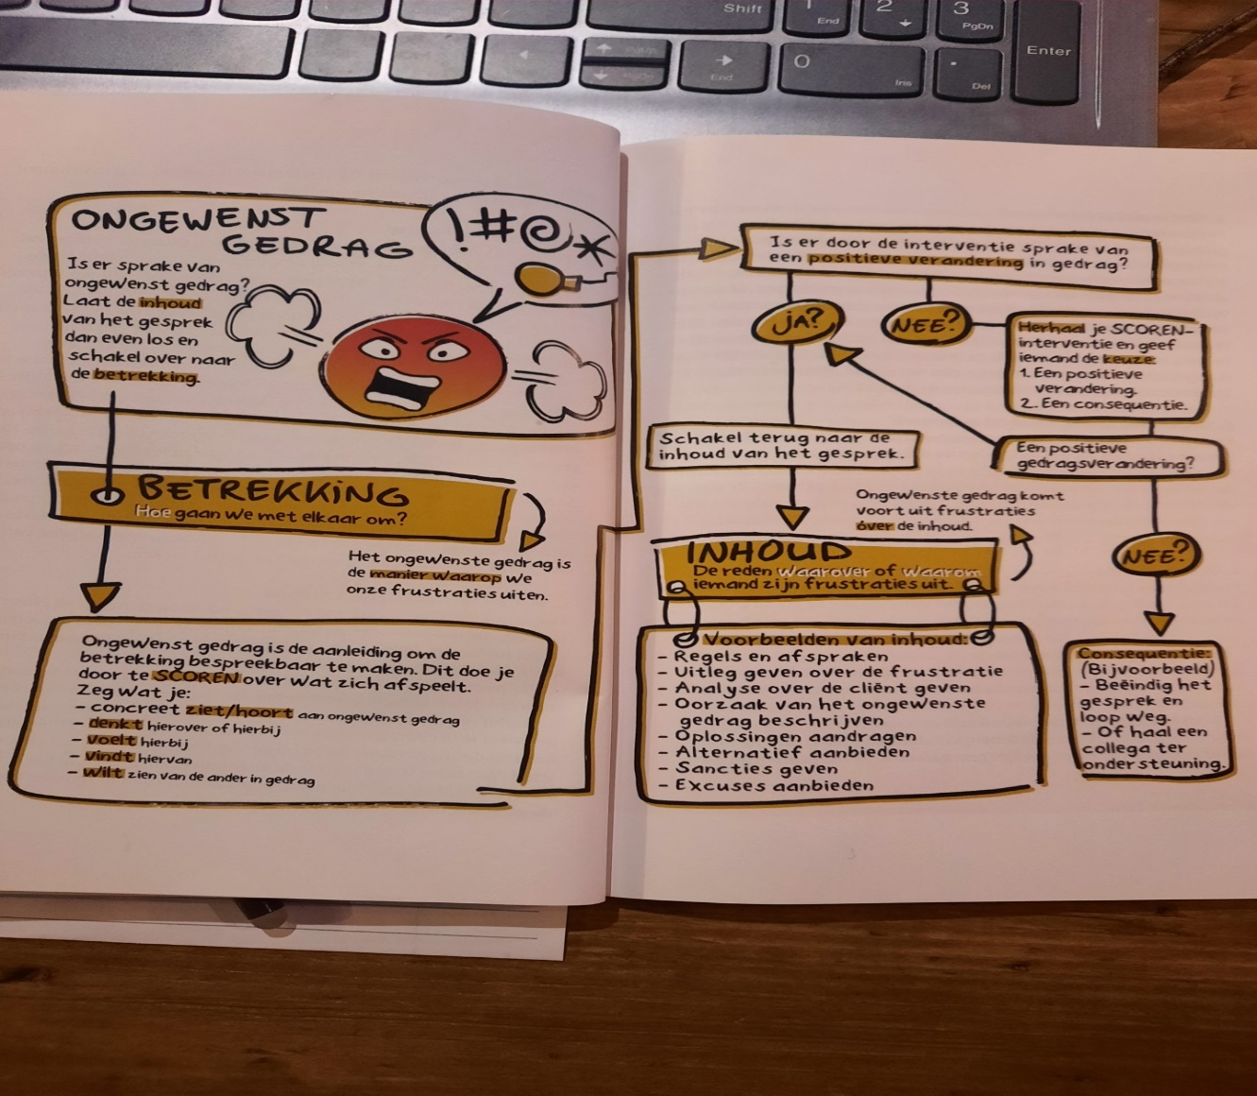

Zeker een aanrader!

